2 坐、立、行的学问

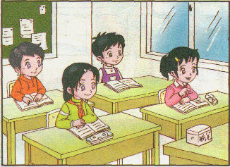

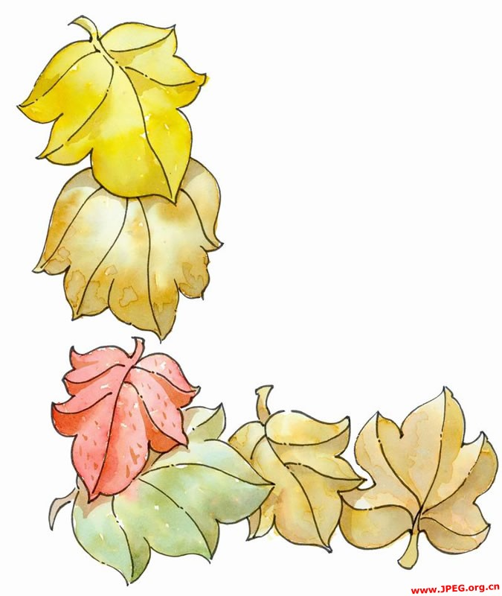
儿歌
坐要正，
立要直，
走路抬头、 收腹又挺胸。
立要直、坐要正，
走路抬头挺起胸。
从小养成好习惯，
做个健康好儿童。

读一读 做一做

站如松，坐如钟，卧如弓，走路轻松快如风。

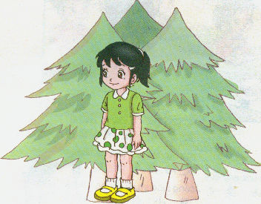
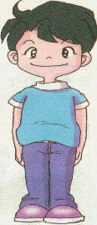

比一比

1．看看下面各图，哪些姿势是对的，就在图下括号里画上红五星。

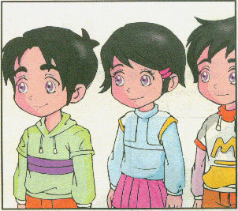
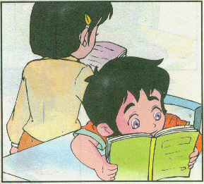

（ ） （ ）

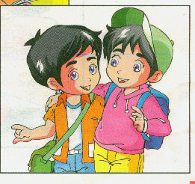

（ ）

向爸爸妈妈汇报

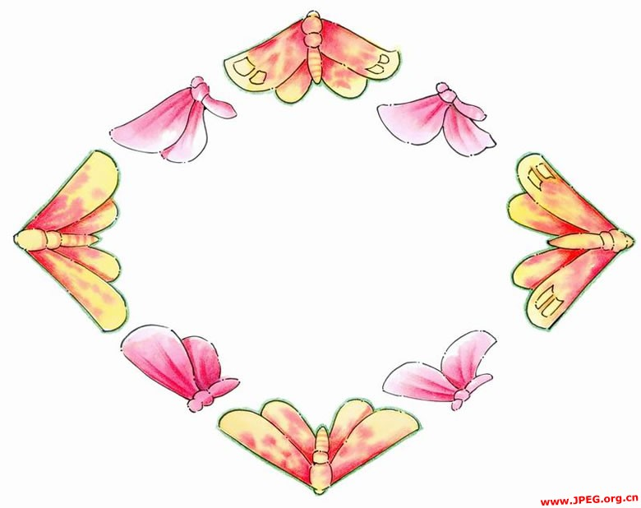
把课文中的儿歌背给爸爸妈妈听，如果背得好，请他们给你画个红五星。

谁做得最好

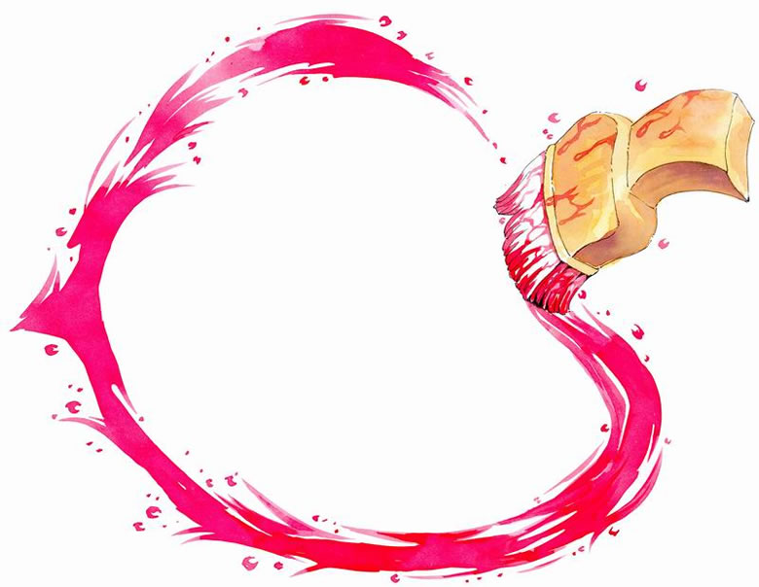

你们班上坐得正，立得直，走路时能做到抬头挺胸的同学有哪些人?你要向他们中的____________学习。

读一读，再请爸爸妈妈讲讲

步从容，立端正。揖深圆，拜恭敬。勿践阈，勿跛倚，勿箕踞，勿摇髀。
一一《弟子规》

[诗句译文] 走路要不慌不忙，站立要姿势端正，作揖时要弯腰，让身体成一弯形，尽可能表示出你的恭敬。进门时不要踩到门槛，站立时要避免身子歪曲斜倚，坐着时不要双脚展开，或者是虎琚的样子，也不要抖脚或摇臀，这样才能表现优雅怡人的姿态。
[小故事] 唐玄宗在勤政楼设宴，宴会结束后，兵部侍郎卢绚以为皇帝已经回宫，便平稳地骑马走在楼下。卢绚容貌清秀、温文尔雅。走在路上，总是风度翩翩，仪表俊逸，与众不同。仍然在楼上垂帘观看的皇帝被他的风度吸引了，忙问左右近臣：“这人是谁？”近臣便把卢绚的姓名告诉了皇帝。皇帝连连称赞他含蓄宽容、风度不凡。

读一读

走路时要不紧不慢，从容大方，站的时候要端直，不弓腰驼背。行礼时要表现得恭恭敬敬。不要把脚踩在门槛上，不要瘸腿斜靠着。坐时不要把双腿叉开，不要摇晃大腿。

请你跟我做一做

